PROYECTO FORMATIVO

SISTEMA DE INFORMACIÓN VENTA DE PRODUCTOS Y SERVICIOS DE SEGURIDAD ELECTRÓNICA

**Visión del Producto**

**Versión <1.0>**

**Historial de revisiones**

| **Fecha** | **Versión** | **Descripción** | **Autor** |
| --- | --- | --- | --- |
| 24/08/2022 | 1.0 | Definición del impacto ambiental del proyecto | Dilan Garrido, Maria Fernanda Delgado Pardo, Andres Mosquera, Brayan Mutis |
| 24/08/2022 | 1.0 | Se añade el impacto tecnológico | Dilan Garrido, Maria Fernanda Delgado Pardo, Andres Mosquera, Brayan Mutis |
| 24/08/2022 | 1.0 | Modificación del problema principal | Dilan Garrido, Maria Fernanda Delgado Pardo, Andres Mosquera, Brayan Mutis |
| 25/08/2022 | 1.0 | Cambio de módulo de inventario a Ventas | Dilan Garrido, Maria Fernanda Delgado Pardo, Andres Mosquera, Brayan Mutis |
| 25/08/2022 | 1.0 | Cambio de nombre del módulo de servicios a servicios y ventas | Dilan Garrido, Maria Fernanda Delgado Pardo, Andres Mosquera, Brayan Mutis |
| 29/08/2022 | 1.0 | Cambio y especificación del módulo de cartera | Dilan Garrido, Maria Fernanda Delgado Pardo, Andres Mosquera, Brayan Mutis |
| 05/09/2022 | 1.0 | Eliminación del módulo de cartera | Dilan Garrido, Maria Fernanda Delgado Pardo, Andres Mosquera, Brayan Mutis |
| 07/09/2022 | 1.0 | Cambio de modulo de ventas a Contratación | Dilan Garrido, Maria Fernanda Delgado Pardo, Andres Mosquera, Brayan Mutis |
| 14/09/2022 | 1.0 | Se crea el modulo de Gestion Administrativa | Dilan Garrido, Maria Fernanda Delgado Pardo, Andres Mosquera, Brayan Mutis |
| 17/09/2022 | 1.0 | Cambios en los requerimientos funcionales | Dilan Garrido, Maria Fernanda Delgado Pardo, Andres Mosquera, Brayan Mutis |

|  |
| --- |
|  |
|  |

**Visión**

# Introducción

*El propósito de este documento es presentar el proceso de análisis y obtención de información de los procesos dentro de la empresa J.J System, para el desarrollo del sistema de información, enfocado a la optimización de tareas y satisfacción de las necesidades del cliente.*

## 1.1 Referencias

*University of Houston Clear Lake. Documento Visión. Recuperado de* [*https://sceweb.uhcl.edu/helm/RationalUnifiedProcess/process/artifact/ar_vsion.htm*](https://sceweb.uhcl.edu/helm/RationalUnifiedProcess/process/artifact/ar_vsion.htm)

*VMEdu, Inc. Una guía para el Cuerpo de Conocimiento de Scrum (Guía SBOK™) – 3ra Edición. Recuperado de* [*https://www.pangea.com.co/wp-content/uploads/2020/01/SCRUMstudy-SBOK-Guide-3rd-edition-Spanish.pdf*](https://www.pangea.com.co/wp-content/uploads/2020/01/SCRUMstudy-SBOK-Guide-3rd-edition-Spanish.pdf)

# Posicionamiento

## Declaración del Problema

| El problema de | *Gestión de procesos operativos en la empresa* |
| --- | --- |
| está afectando a | *Al gerente y los técnicos.* |
| cuyo impacto es | *genera la pérdida de clientes* |
| y para su solución se busca | *Disponer de un sistema de información que permita gestionar de manera más eficaz el manejo de clientes, la gestión de personal y optimizar las contrataciones para nuevos técnicos.* |

## Declaración de Posicionamiento

| Para | *Cliente (J.J System)* |
| --- | --- |
| Quienes | *requieren hacer solicitudes de agendamiento de citas para adquirir los servicios de la empresa* |
| SISTEMA DE INFORMACIÓN VENTA DE PRODUCTOS Y SERVICIOS DE SEGURIDAD ELECTRÓNICA | *Un sistema basado en web* |
| que proveerá | *Una mejor gestión de tiempo para la asignación de citas y contratación de personal así como también una potencialización a las ventas de la empresa.* |
| A diferencia de | *Programas como Excel* |
| nuestro sistema permitirá | *Acceder desde dispositivos móviles y pc para ver la información de los distintos servicios de la empresa para la solicitud de citas* |

*Presenta inconvenientes con los clientes debido a que la gestión de citas lo hacen por excel, documento del que solo tiene acceso el gerente. A causa de esto el proceso puede demorar más y en algunas ocasiones se cancelan o aplazan las peticiones, esto causa en ocasiones la pérdida de clientes. También es notable que se debe brindar información al cliente sobre los servicios y productos que están disponibles ya que no se presentan de forma gráfica en una plataforma definida para dicha venta.*

# Objetivo general del proyecto

El sistema de información tiene como objetivo crear una aplicación web enfocada en la gestión operativa de la empresa J.J System con el fin de optimizar los procesos, mejorar las relaciones corporativas y atención con los clientes y contar con herramientas de mantenimiento destacables a los servicios brindados.

# Objetivos Específicos

**Servicios y ventas:** Facilitar la divulgación de los diferentes servicios que ofrece la empresa.

**Contrataciones:** Gestionar los procesos de contrataciones laborales de la empresa.

**Servicio Técnico:** Facilitar la consulta de citas de mantenimiento de computadores y servicio técnico de productos de Seguridad Electrónica.

**Control interno:** Consultar información, estado actual de las compras de un producto o servicio, de actividades (instalaciones, pedidos, etc), movimientos y fechas de vencimiento para las cuentas por cobrar.

## Resumen de interesados

*Hay una serie de partes interesadas en el desarrollo y no todas son usuarios finales. Se presenta una lista resumida de estas partes interesadas que no son usuarios.*

| **Tipo** | **Descripción y Responsabilidades** |
| --- | --- |
| *Gerente* | *Persona que se encarga de*  *- Administrar las ventas que se realizan en la empresa*  *- Monitorea al personal*  *- Administra las actividades que se le asignan a los técnicos*  *- Administra los respectivos pagos hacia los técnicos* |

## Resumen de usuarios

| **Tipo** | **Descripción y Responsabilidades** | **Interesado que lo representa** |
| --- | --- | --- |
| *Técnico* | *Persona que se encarga de*  *- Desarrolla las actividades asignadas por el gerente*  *- Sube bitácoras de las actividades realizadas*  *- Consulta las actividades a realizar* | *Gerente* |
| *Cliente* | *Persona que se encarga de*  *- Pedir productos y servicios*  *- Solicitar agenda para citas*  *- Puede subir su hoja de vida laboral* | *Gerente/ Técnico* |

## Ambiente del usuario

*Dentro de las características del ambiente en el que se encuentran los usuarios se encuentran las siguientes:*

| ***Actores*** | ***Rol*** |
| --- | --- |
| *Gerente* | *Se encarga de administrar la contabilidad en la empresa y de asignar las citas en la agenda* |
| *Proveedores* | *Se encargan de suministrar los productos a la empresa.* |
| *Técnicos* | *Se encargan de hacer análisis, mantenimiento e instalación de sistemas de seguridad* |
| *Secretario* | *Se encarga de la publicidad de la empresa, así como el manejo de las redes sociales.* |
| *Cliente* | *Se encarga de solicitar los productos y los servicios de la empresa.* |

## Necesidades clave de interesados y usuarios

*Es importante comprender la importancia relativa que la parte interesada o el usuario le dan a la solución de cada problema.*

El gerente necesita un puntaje de una prueba de conocimiento

El gerente necesita un apartado donde vea las bitácoras de los técnico

El cliente necesita consultar el día y la hora de su cita agendada

El gerente necesita asignar citas a los clientes que soliciten una

# Diagramas de proceso

Diagrama de proceso Servicios y Ventas

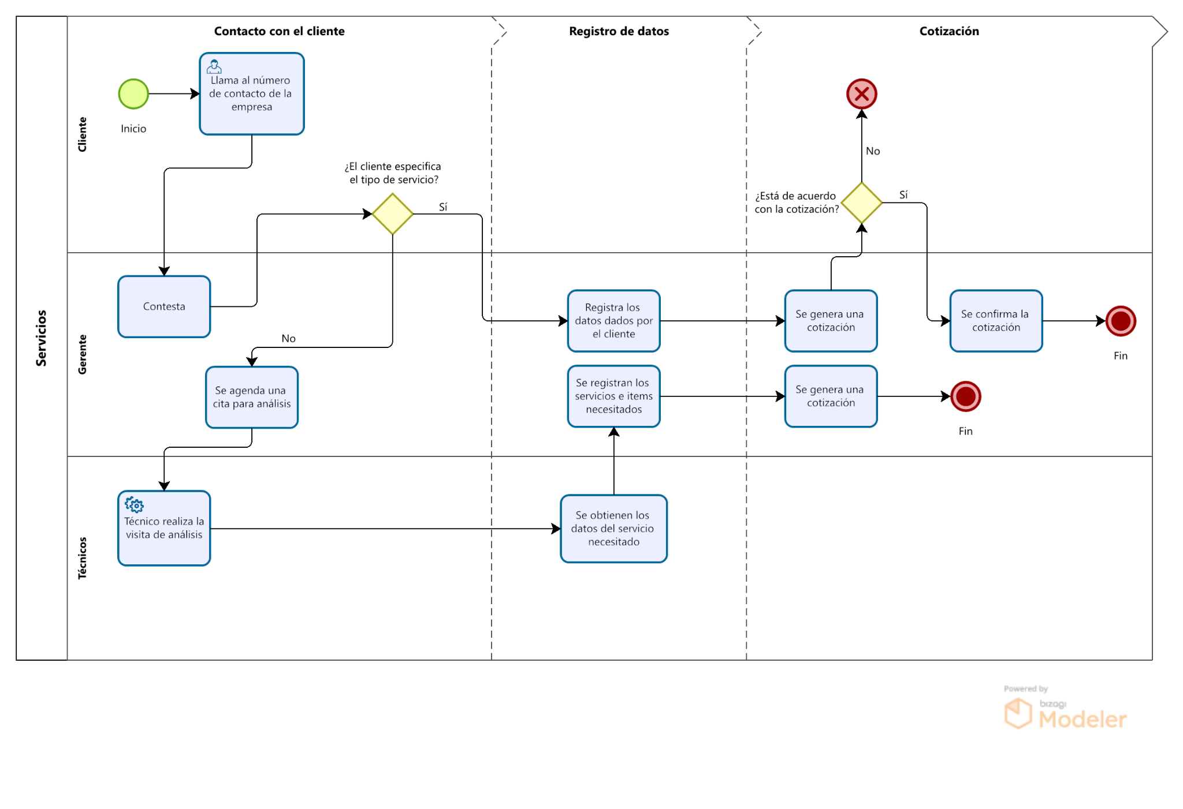

Diagrama de proceso Servicio Técnico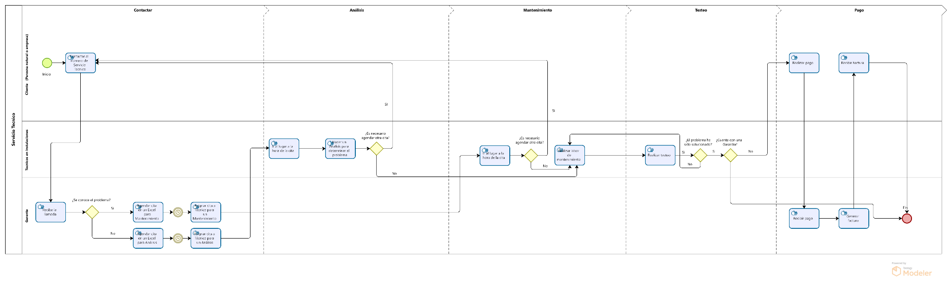

# Diagramas de caso de uso

# 

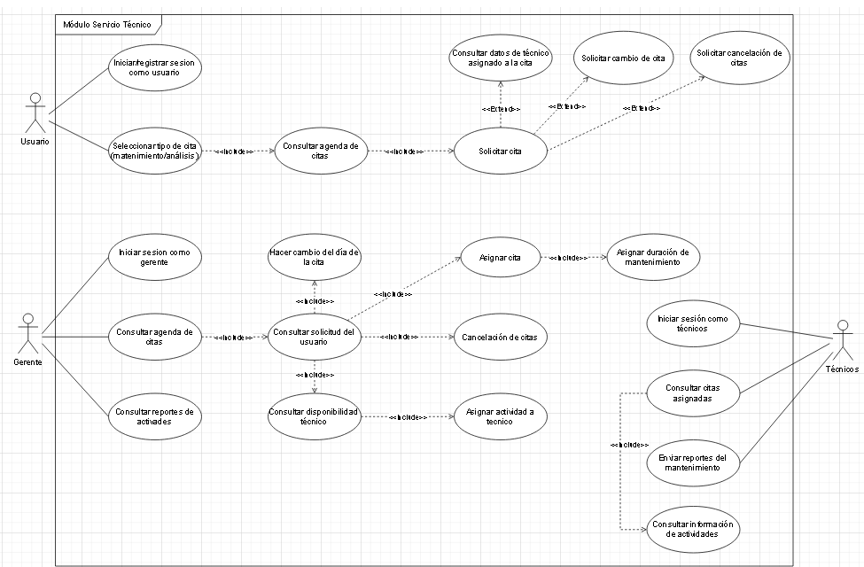

# Resumen del producto

*El sistema de información para la empresa J.J System contiene cuatro módulos que tienen como objetivo optimizar el tiempo de respuesta en los procesos de la empresa y mejorar las relaciones entre los clientes y la empresa, tres de ellos son visibles para el cliente y uno se administra internamente en la empresa.*

*Módulos:*

* *Servicios y ventas: Este módulo se enfoca en la presentación de servicios de la empresa y en su solicitud para adquirir estos servicios, la empresa cuenta con los siguientes servicios: Compra de productos, compra e instalación de productos y Servicio técnico. este último al elegir este servicio redireccionará al módulo de Servicio técnico*
* *Contrataciones: Posibilitar al usuario subir su hoja laboral con las ofertas que estén disponibles en el momento. El sistema cuenta con 3 fases, cuando el sujeto ya haya hecho la elección de qué oferta desee y decida iniciar el proceso, se le pone en fase 1 de espera en el cual el gerente realiza la revisión de los datos y toma la decisión de si le hace avanzar a la fase 2 que es programación de citas para la entrevista. Cuando ya inicie el proceso el gerente agenda una cita para verse con el sujeto. Si el gerente considera óptimo para la contratación le hace pasar a la fase 3 que ya es contratación. en este módulo también efectuándose la gestión del personal, dicho de otra manera las bitácoras que suben los técnicos y que ve y administra el gerente.*

*Servicio Técnico: Gestionar citas mediante el calendario (horas y días hábiles) en el que el cliente podrá seleccionar un día y hora de su cita ya sea para un análisis, instalación y mantenimiento (mantenimiento de computadores y mantenimiento de instalación), el gerente tendrá un perfil asignado para que establezca cuál técnico es el necesario para dicho servicio en donde le mostrara los datos del cliente y el día y hora que se haya asignado, una vez se le haya asignado la cita a un técnico el cliente podrá ver la información del técnico que le asignaron y los técnicos tendrán acceso a la información de la cita que le haya asignado el gerente.*

*Gestión Administrativa Realizar consultas de información del estado actual de productos y servicios (pedido, entregado, pendiente, etc), observar las actividades previamente asignadas a los empleados, el módulo contará con filtros y apartados de búsqueda para facilitar la navegación del usuario, consultar fechas de vencimiento de las cuentas por cobrar (saldos pendientes de clientes, cancelado, anulado (producto o servicio) etc), consulta los días trabajados por un empleado*

# Requisitos funcionales

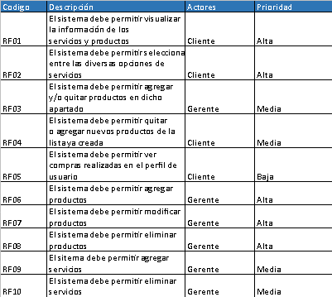

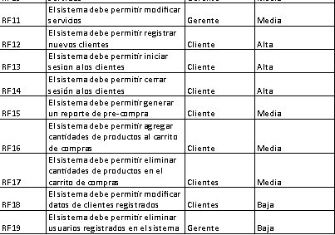

# 

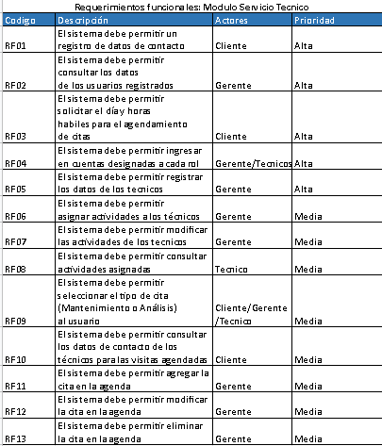

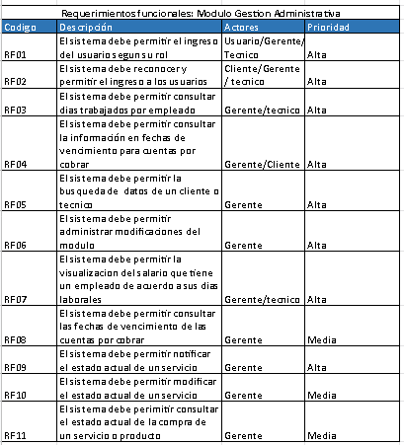

# 

# Otros Requisitos del Producto

# Requisitos NO funcionales

*[En un nivel alto, enumere los requisitos de plataforma, hardware o estándares aplicables; requisitos de desempeño; y requisitos ambientales.*

*Defina los rangos de calidad para el rendimiento, la solidez, la tolerancia a errores, la usabilidad y características similares que no se capturan en el conjunto de características.*

*Tenga en cuenta las restricciones de diseño, las restricciones externas u otras dependencias.*

*Defina los requisitos de documentación específicos, incluidos los manuales de usuario, la ayuda en línea, la instalación, el etiquetado y los requisitos de embalaje y/o despliegue.*

*Defina la prioridad de estos otros requisitos del producto. Incluya, si es útil, atributos como estabilidad, beneficio, esfuerzo y riesgo.]*